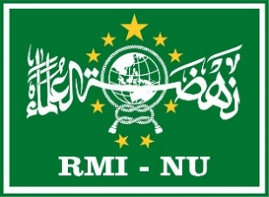
RABITHAH MA’AHID ISLAMIYAH NU
PENGURUS MDT ULA NU 04 AL MUBTADI’IN
DESA MARGOSARI KEC. PATEBON
Alamat :Jl. Ky.Suropadan KM. 02 Margosar Patebon Kendal 51351
Email : almubtadiin1954@gmail.com

Nomor : 06/P.MDTUla.04.B/A/IV/2024
Lampiran : 1 lembar
Perihal : Permohonan SK Kepala

Kepada Yth.
Ketua RMI PCNU Kendal
Di Kendal

Assalamu’alaikum Wr. Wb.

Salam silaturrahim kami sampaikan, dengan rasa syukur kehadirat Allah SWT, atas limpahan rahmat, taufiq, hidayah serta sangat mengharap atas ridho-Nya. Sholawat beserta salam senantiasa kita curahkan kepada Nabi MuhammadSAW.
Bersama surat ini dengan hormat mengajukan permohonan kepada Ketua RMI PC NU Kabupaten Kendal untuk menerbitkan Surat Keputusan penetapan Kepala MDT Ula NU 04 Al Mubtadi’in Desa Margosari masa khidmah 2024 - 2028. Adapun data atau identitas Kepala MDT Ula NU 04 Al Mubtadi’in adalah terlampir.
Demikian surat permohonan ini dibuat, atas perhatiannya kami ucapkan terimakasih.

Wallahul muwafiq illa aqwamithoriq
Wassalamu’alaikum Wr. Wb.

Margosari, 4 April 2024
Pengurus MDT Ula NU 04 Al Mubtadi’in
 | stampel
ABDUL MUNIB | H. EKO BUDI SETIYO, S.Pd.
Ketua | Sekretaris
Mengetahui,
PMWC RMI NU Kec. Patebon
H. SIHAN

Lampiran
Surat Permohonan No. 06/P.MDTUla.04.B/A/IV/2024

IDENTITAS CALON KEPALA MDT ULA NU 04 AL MUBTADI’IN
DESA MARGOSARI PATEBON

Nama (Lengkap dengan gelar) | : | MASDUKI
Tempat/tanggal lahir | : | Kendal, 15 Januari 1963
Pendidikan | : | SLTP
Satuan Pendidikan/MDT | : | MDT Ula NU 04 Al Mubtadi’in
Desa | : | Margosari
Kecamatan | : | Patebon
Masa Khidmat | : | 2024-2028

